Күн жүйесінің жіктелуі және негізгі элементтері.

Күн жылу жүйелері жылу энергиясының көзі ретінде Күн радиациясын қолданатын жүйелер деп аталады. Олардың басқа төмен температуралы жылу жүйелерінен ерекшелігі – күн радиациясын ұстап, оны жылу энергиясына айналдыруға арналған арнайы элементті-күн қабылдағышты қолдану.
Күн радиациясын қолдану әдісіне сәйкес төмен температуралы күн жылыту жүйелері пассивті және белсенді болып бөлінеді.
Пассивті күн жылыту жүйелері деп аталады, онда Күн радиациясын қабылдайтын және оны жылуға айналдыратын элемент ретінде ғимараттың өзі немесе оның жеке қоршаулары (коллектор ғимараты, қабырға коллекторы, шатыр коллекторы және т.б.) қызмет етеді (1-суретті қараңыз).
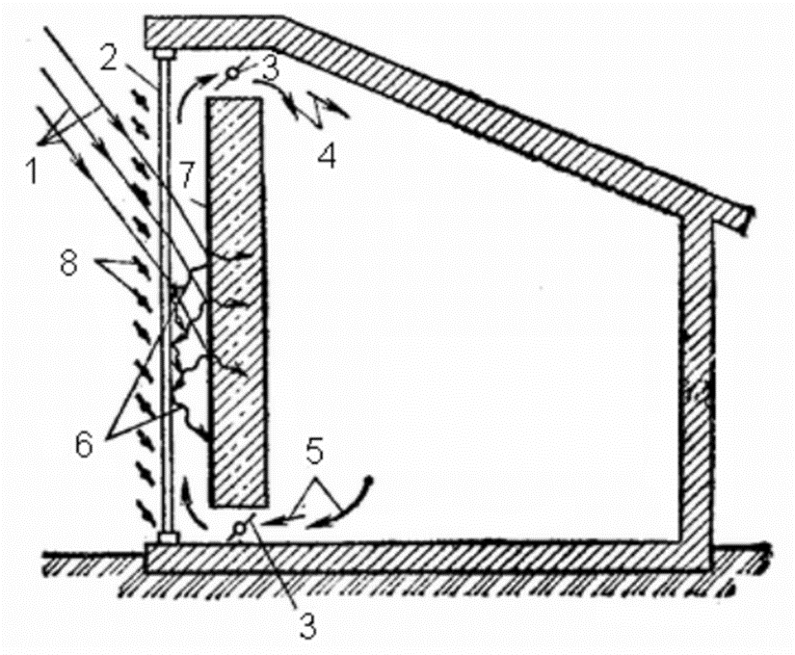
1 – күн сәулелері; 2-мөлдір экран; 3-ауа жапқышы; 4 – қыздырылған ауа; 5 – бөлмеден салқындатылған ауа; 6 – қабырға массивінің өзіндік ұзын толқындық жылу сәулеленуі; 7 – қабырғаның қара радиациялық беті; 8-жалюзи.
1-сурет-"қабырға-коллектор"пассивті төмен температуралы күн жылыту жүйесі
Белсенді деп күн батареясы төмен температуралы жылу жүйелері деп аталады, онда күн қабылдағыш ғимаратқа жатпайтын тәуелсіз жеке құрылғы болып табылады. Белсенді күн жүйелерін бөлуге болады:
- мақсаты бойынша (ыстық сумен жабдықтау, жылыту жүйелері, жылу салқындату мақсаттары үшін аралас жүйелер);
- қолданылатын жылу тасығыштың түрі бойынша (сұйықтық-су, антифриз және ауа);
- жұмыс ұзақтығы бойынша (жыл бойы, маусымдық);
- схемалардың техникалық шешімі бойынша (бір, екі, көп тізбекті).
Ауа салқындатқыштың жұмыс параметрлерінің барлық диапазонында кең таралған. Оны салқындатқыш ретінде қолданған кезде жылу жүйелерін желдету жүйесімен біріктіруге болады. Алайда, ауа аз жылуды қажет ететін салқындатқыш болып табылады, бұл су жүйелерімен салыстырғанда ауаны жылыту жүйелерінің құрылғысына металл шығынын арттырады.
Су-бұл жылу сыйымдылығы және кең қол жетімді салқындатқыш. Алайда, 0°C-тан төмен температурада оған қатпайтын сұйықтықтарды қосу керек. Сонымен қатар, оттегімен қаныққан су құбырлар мен құрылғылардың коррозиясын тудыратынын ескеру қажет. Бірақ су Күн жүйесіндегі металл шығыны әлдеқайда төмен, бұл оларды кеңінен қолдануға ықпал етеді.
Ыстық сумен жабдықтаудың маусымдық күн жүйелері әдетте бір тізбекті және жазғы және өтпелі айларда, сыртқы температурасы оң кезеңдерде жұмыс істейді. Олар қосымша жылу көзіне ие болуы мүмкін немесе қызмет көрсетілетін объектінің мақсатына және пайдалану шарттарына байланысты онсыз жасай алады.
Ғимараттарды жылытудың күн жүйелері әдетте екі тізбекті немесе көбінесе көп тізбекті, әр түрлі тізбектер үшін әртүрлі салқындатқыштарды қолдануға болады (мысалы, гелиоконтурада – мұздатылмайтын сұйықтықтардың сулы ерітінділері, аралық тізбектерде – су, тұтынушы тізбегінде – ауа).
Ғимараттарды жылу салқындату үшін жыл бойы жұмыс істейтін аралас күн жүйелері көп тізбекті және органикалық отынмен жұмыс істейтін дәстүрлі жылу генераторы немесе жылу трансформаторы түрінде қосымша жылу көзін қамтиды.
Күн жылумен жабдықтау жүйесінің схемалық схемасы 2-суретте көрсетілген. Ол үш айналым тізбегін қамтиды:
- 1 күн коллекторларынан, 8 айналым сорғысынан және 3 сұйық жылу алмастырғыштан тұратын бірінші тізбек;
- 2 резервуарынан, 8 айналым сорғысынан және 3 жылу алмастырғыштан тұратын екінші тізбек;
-2 резервуарынан, айналым сорғысынан 8, су-ауа жылу алмастырғыштан (жылытқыштан) тұратын үшінші тізбек 5.
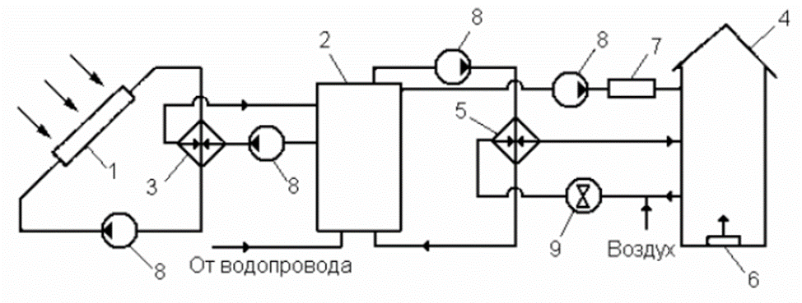

1 - күн коллекторы; 2-резервуар – батарея; 3 – жылу алмастырғыш; 4 – Ғимарат; 5 – жылытқыш; 6 – жылыту жүйесінің дублері; 7 – ыстық сумен жабдықтау жүйесінің дублері; 8 – айналым сорғысы; 9-желдеткіш.
2-сурет-күн жылумен жабдықтау жүйесінің схемалық сызбасы
Күн жылумен жабдықтау жүйесі келесідей жұмыс істейді. 1 күн коллекторларында қызған жылу қабылдағыштың жылу тасымалдаушысы (антифриз) 3 жылу алмастырғышқа түседі, онда антифриз жылуы екінші тізбектің 8 сорғысының әсерінен 3 жылу алмастырғыштың құбыраралық кеңістігінде айналатын суға беріледі. Қыздырылған су 2 резервуарына түседі.
Бак-аккумулятордан су 8 ыстық сумен жабдықтау сорғымен алынады, қажет болған жағдайда 7 дублерде қажетті температураға дейін жеткізіледі және ғимараттың ыстық сумен жабдықтау жүйесіне кіреді. Батарея ыдысын сумен жабдықтау жүзеге асырылады.
Жылыту үшін 2-ші резервуардағы су 8 үшінші тізбектегі сорғымен 5 жылытқышқа беріледі, ол арқылы 9 желдеткішінің көмегімен ауа өтіп, қызғаннан кейін 4-ші ғимаратқа кіреді. Күн радиациясы болмаған немесе күн коллекторлары шығаратын жылу энергиясы жетіспеген жағдайда жұмысқа 6-дублер қосылады.
Күн жылумен жабдықтау жүйесінің элементтерін таңдау және орналастыру әрбір нақты жағдайда Климаттық факторлармен, объектінің мақсатымен, жылу тұтыну режимімен, экономикалық көрсеткіштермен айқындалады.
Жазық күн коллекторы-күн сәулесінің энергиясын сіңіріп, оны жылуға айналдыруға арналған жалпақ конфигурация панелі және тегіс мөлдір оқшаулағышы бар құрылғы.
Жазық күн коллекторлары (3-суретті қараңыз) әйнек немесе пластикалық жабындыдан (бір, екі, үш), жылу қабылдайтын панельден тұрады, күнге қарама-қарсы, қара, артқы жағындағы оқшаулау және корпус (металл, пластик, шыны, ағаш).
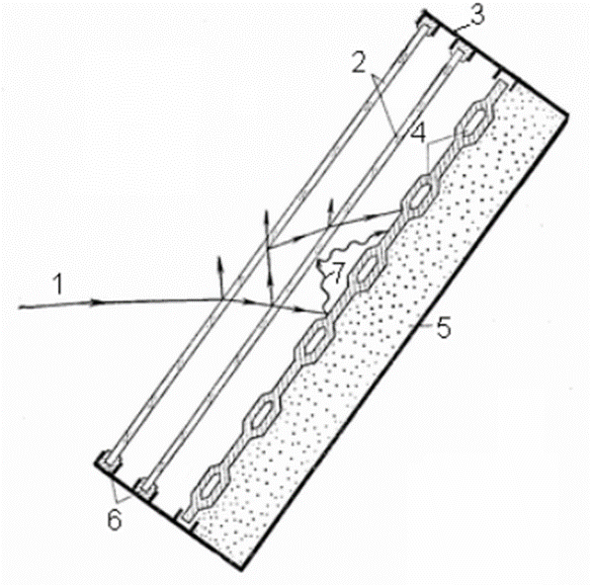
1-күн сәулелері; 2 – әйнек; 3 – корпус;4 – жылу қабылдайтын бет; 5 – жылу оқшаулау; 6 – тығыздағыш; 7-жылу қабылдайтын пластинаның өзіндік ұзын толқындық сәулеленуі.
3-сурет-жазық күн коллекторы
Жылу қабылдайтын панель ретінде сіз салқындатқышқа арналған арналары бар кез-келген металл немесе пластик парақты пайдалана аласыз. Жылу қабылдайтын панельдер алюминийден немесе болаттан екі түрде жасалады: Парақ құбыры және штампталған панельдер (парақтағы құбыр). Пластикалық панельдер сынғыштыққа және күн сәулесінің әсерінен тез қартаюға байланысты, сондай-ақ төмен жылу өткізгіштікке байланысты кең қолданылмайды.
Күн радиациясының әсерінен жылу қабылдайтын панельдер қоршаған ортаның температурасынан 70-80°С жоғары температураға дейін қызады, бұл панельдің қоршаған ортаға конвективті жылу беруінің және оның сәулелерінің көкке көтерілуіне әкеледі. Салқындатқыштың жоғары температурасына жету үшін пластинаның беті күннің қысқа толқындық сәулеленуін белсенді сіңіретін және спектрдің ұзын толқындық бөлігінде өзінің жылу сәулеленуін төмендететін спектрлік-селективті қабаттармен жабылған. "Қара никель", "қара хром", алюминийге мыс тотығы, мысқа мыс тотығы және басқа да қымбат (олардың құны көбінесе жылу қабылдайтын панельдің өзіндік құнымен сәйкес келеді). Тегіс коллекторлардың жұмысын жақсартудың тағы бір тәсілі-жылу шығынын азайту үшін жылу қабылдайтын панель мен Мөлдір оқшаулау арасында вакуум жасау (төртінші буын күн коллекторлары).
Күн коллекторларына негізделген күн қондырғыларын пайдалану тәжірибесі мұндай жүйелердің бірқатар маңызды кемшіліктерін анықтады. Ең алдымен, бұл коллекторлардың жоғары құны. Селективті жабындар есебінен олардың жұмыс тиімділігін арттыру, шынылаудың, вакуумдаудың, сондай-ақ салқындату жүйесі құрылғыларының ашықтығын арттыру экономикалық тұрғыдан тиімсіз болып табылады. Маңызды кемшілігі-әйнектерді шаңнан жиі тазарту қажеттілігі, бұл өнеркәсіптік аудандарда коллекторды қолдануды іс жүзінде жояды. Күн коллекторларын ұзақ уақыт пайдалану кезінде, әсіресе қыста, әйнектің тұтастығын бұзу салдарынан әйнектің жарықтандырылған және қараңғыланған жерлерінің біркелкі емес кеңеюіне байланысты олардың жиі істен шығуы байқалады. Сондай-ақ, тасымалдау және монтаждау кезінде коллекторлардың істен шығуының үлкен пайызы байқалады. Коллекторлармен жұмыс істеудің айтарлықтай кемшілігі-жыл мен күннің біркелкі жүктелмеуі. Диффузиялық радиацияның жоғары үлесі (50% - ға дейін) бар Еуропа мен Ресейдің еуропалық бөлігінде коллекторларды пайдалану тәжірибесі ыстық сумен жабдықтау мен жылытудың жыл бойы автономды жүйесін құру мүмкін еместігін көрсетті. Орта ендіктердегі күн коллекторлары бар барлық күн жүйелері үлкен көлемді резервуарларды, батареяларды орнатуды және жүйеге қосымша энергия көзін қосуды қажет етеді, бұл оларды қолданудың экономикалық әсерін азайтады. Осыған байланысты оларды күн радиациясының орташа қарқындылығы жоғары (300 Вт/м2-ден төмен емес) аудандарда қолданған дұрыс.

